Кукла Радуга-дуга, красками играя,
Родилась весенним днём, яркая, живая!
Нитка к ниточке – наряд, милые косички,
Озорной лукавый взгляд, руки – две сестрички.
Распахнет объятья вам под раскаты грома
В самый первый тёплый дождь, прямо с небосклона!
Весна вступила в свои права! Долгая зима позади, и мы снова рады журчанию ручейков, птичьему многоголосью, солнечным дням и яркому обновлению природы. Краски весны и начала лета всегда радужные, завораживающие и долгожданные!
Весенние куклы - яркие, как само солнышко, поэтому КУКЛА РАДУГА, которую я предлагаю вам сделать сегодня, такая же красочная, разноцветная, улыбчивая.
Кукла сделана на основе традиционной техники изготовления народной куклы.
Для изготовления куклы нам понадобится совсем немного: несколько разноцветных клубочков ниток, которые, может быть, остались у вас после работы и лежат теперь без особой надобности.
Количество цветных нитей подбирать вам, ведь вы – творец своей РАДУГИ! Также необходимы
ножницы и небольшие заготовки в виде прямоугольников или квадратов (не принципиально) из картона, на которые будут наматываться сами нити для изготовления куклы. Длина заготовки - по вашему усмотрению (это будет высота куклы), у меня заготовка из прозрачной пластмассы (можно использовать для намотки нитей обыкновенную книгу) длиной 17 см.
Ход работы
1. Наматываем на заготовку пучок нитей желаемого цвета. Придерживая нити с одного края картонки, укладываем нужное количество витков. У меня пучок из 5 нитей и 25 полных кругов по высоте заготовки. Намотка не должна быть слабой или тугой – придерживаемся среднего натяжения. Конечно, количество витков зависит от количества нитей в пучке и толщины используемых нитей. Поэтому смотрим, пробуем сами.
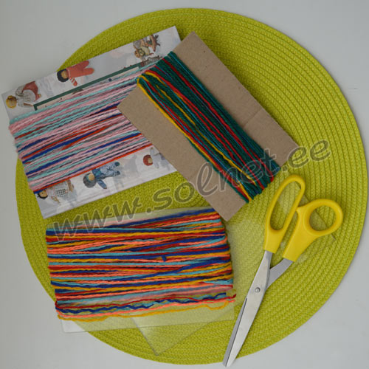
2. Когда нужный объем нитей набран, ножницами разрезаем по низу заготовки. Этот пучок - тело куклы.
3. Наматываем нити для рук (картонка длиной 13-15 см) – 15 полных витков и для волос - 15-20 витков (длина заготовки зависит от желаемой длины волос куклы). Так же разрезаем по низу.
4. Берем маленький клубочек ниток (любого цвета), размер должен соотвествовать размеру головы вашей куклы. А пучок нитей, который приготовлен для тела, туго перевязываем посередине.
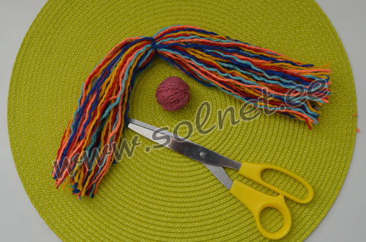
5. Вкладываем клубочек под центр пучка и, «обнимая» его нитками, аккуратно и ровно формируем головку куклы, пряча сам клубок нитей под разноцветным пучком. Туго перетягиваем в районе шеи любой прочной нитью и завязываем на 2-3 узла.
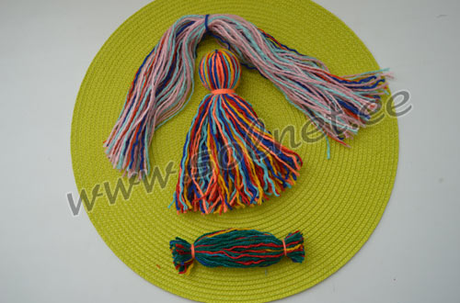
6. Остальные приготовленные детали для куклы, должны выглядеть так: волосы, руки и само тело. Собираем куклу:разделив пополам пучок нитей под шеей, вкладываем приготовленные руки и, выравнивая все нити, туго перетягиваем и завязываем по талии. Если не понятен процесс изготовления рук и сбора куклы, то смотрите мой мастер-класс по народной кукле Куватке
7. Пучок нитей для волос перевязываем посередине (не туго, чтобы была возможность распределить нити по всей голове куклы). Накладывая пучок на голову, распределяем вокруг, перевязываем по линии шеи, чтобы волосы крепко держались. Можно заплести кукле две косички или одну, а можно распустить волосы.
8. Кукла Радуга готова!
А это - ее подружки!
Ваша кукла будет дарить радость, напоминая о том, что с первым тёплым дождичком она распахнёт вам свои объятья из радужных нитей на голубом небосклоне!
© Источник: детский портал «Солнышко»
http://solnet.ee/sol/023/u_241.html

